ACTIVIDAD N° 1. ELECTIVO DE DANZA
TERCER Y CUARTO AÑO MEDIO
Objetivo:
Identificar conocimientos sobre la danza
Identificar intereses y expectativas sobre el taller
Nombre del Estudiante: | Curso:
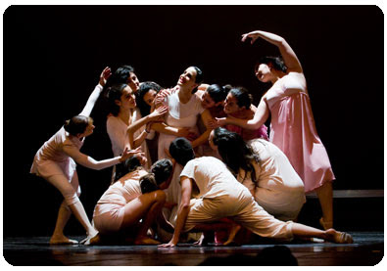
Instrucciones:

- Lee y responde las preguntas.
- Fecha de entrega actividad desarrollada: viernes 12 de marzo
- Dudas o consultas a Profesora Leslie Jara ljara@isett.cl +56988908374

1.- Describe un breve relato del por qué has elegido el electivo de Danza
_______________________________________________________________________________________________
_______________________________________________________________________________________________
_______________________________________________________________________________________________
2.- ¿Con cuál estilo de música, baile o danza te identificas?
______________________________________________________________________________________________
______________________________________________________________________________________________
3.- ¿Qué expectativas tienes del electivo? ¿Qué te gustaría aprender o realizar?
_______________________________________________________________________________________________
_______________________________________________________________________________________________
4.- ¿Has practicado algún tipo de danza? ¿Qué tipo de danza?
______________________________________________________________________________________________
_______________________________________________________________________________________________
5.- Según tu opinión ¿Cuáles serían las características o habilidades que debe desarrollar una persona que participa en actividades de danza?
______________________________________________________________________________________________
_______________________________________________________________________________________________
